**[学生信息管理系统]**

**《软件需求规格说明书》**

团队名称： 你又怎么了我错了行了吧

指导教师： 代祖华

完成时间： 2019年5月14日

目录

**一.引言** **2**

1.1编写目的 2

1.2 背景 2

1.3参考资料 2

**二.任务概述** **2**

2.1目标 2

2.2用户的特点 2

2.3假定和约束 2

**三.需求规定** **3**

3.1对功能的规定 3

3.2对性能的规定 3

3.3输入输出要求 4

3.4数据管理能力要求 4

3.5故障处理要求 4

3.6其他专门要求 4

**四.运行环境规定** **4**

4.1设备 4

4.2支持软件 4

4.3接口说明 4

4.4控制说明 5

**五.需求分析总结** **6**

# 一.引言

1.1编写目的

软件需求说明书是需求分析阶段的一个文档，是对软件目标及范围的求精和细化，深入描述软件功能和性能以及软件的约束范围，使用户和软件开发者对该软件的初始的规定有个大概的了解，有利于对项目的回溯和指导后续的开发和维护。

文档的读者：开发人员与系统使用者及用户代表

1.2 背景

A.待开发的软件系统的名称：学生信息管理系统；

B.本项目的任务提出者：代祖华老师；

C.开发者：团队开发（你又怎么了我错了行了吧）；

D.用户：高校的学生和教师（先立足于西北师范大学）；

1.3参考资料

A.《软件工程》

B.软件需求说明（GB8567-88）

# 二.任务概述

2.1目标

A.软件的开发意图:1.为了综合和改良现有的学信网的单一存在模式，更方便教师和学生使用及管理； 2. 系统的安全性和稳定性得以提高，并且增加了更多的信息扩展查询。

B.应用目标:通过本系统的软件，能够实现普通学生信息管理的统计查询，而且更加方便管理员管理，还可查到更多扩展信息；

C.作用范围:西北师范大学；

D.软件性质:本系统是一个独立的软件，和其他系统并不冲突。

2.2用户的特点

A.最终用户特点:初始用户主要是西北师范大学的老师和学生，软件设计及扩展功能等符合该类群体的使用习惯、偏好，最终用户待推广高校使用；

B.操作人员的教育水平和技术专长：本科/软件开发维护人员的教育水平和技术专长：本科/软件开发；

C.本软件的预期使用频度：系统正常运行后预期使用频度比较高，在平时上网访问量一般，需要修改信息和补充管理时，以及每学期始、末访问量偏高。

2.3假定和约束

A.开发经费限制：待定；

B.开发期限：整个系统的最晚完成期限是2019年6月25日；

C.软件运行约束：要求windows xp 以上的操作系统。

**三.需求规定**

3.1对功能的规定

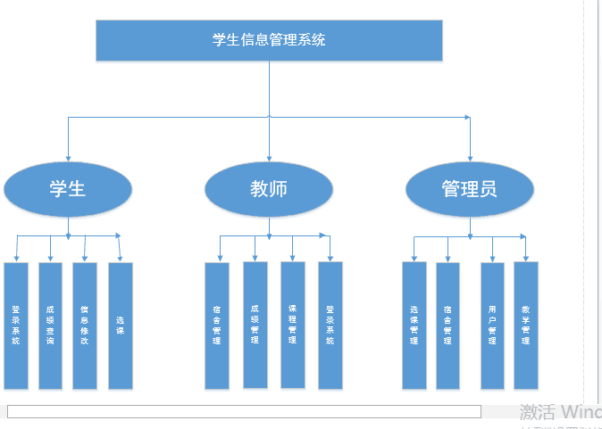

图3-1-1 用户功能关系

3.2对性能的规定

A.精度：1.软件的输入精度：小数点后保留两位数字，限制输入特殊字符

2.输出数据的精度：小数点后保留两位有效数字

3.传输过程中的精度：小数点后保留两位有效数字

B.时间特性要求：1.响应时间：0.5s

2.更新处理时间：0.5s

3.数据的转换和传送时间：1s

C.灵活性：1.运行环境的变化：应该在windows xp系统版本上，适用于现有的流行系统

D.计划的变化或改进：根据用户的需求不断的对软件进行升级和更新

3.3输人输出要求

A.输入 : 1.用户或管理员登录：用户的账号和密码，要求和数据库中的存 储数据一致；

2.学生所有信息填写：姓名，性别，身份证号码，学号地址，联系方式有一定的字符限制；

3.后台的任何数据：增删改都会有一定的格式限制。

B.输出:1.对应于系统输出要查询的结果；

2.用户输入信息不合法时会有非法提示。

3.4数据管理能力要求

A.用户信息存储：将系统所用级别的用户登录验证信息准确存储在数据库中，还包括数据的增，删，改等操作

B.基本数据的设定：设置合理的基本数据，保证书店的正常运行

C.数据管理：定期管理数据信息，保证信息的安全性和保密性

3.5故障处理要求

A.硬件故障：断电，磁盘损坏，病毒入侵等造成数据损坏，可联系开发人员，进行专门的数据恢复

B.软件故障：软件可能出现兼容性的问题，可以及时与开发端联系

3.6其他专门要求

A.单位保密要求：系统管理员需有良好的信誉和职业道德习惯，能做到对系统信息的保密

B. 软件的可维护性：出现运行错误需找专业人员进行维护工作

C.软件的易读性，可靠性：要求用户按照要求合法输入，不得随意对软件的相关空间做任何非法删改

# 四.运行环境规定

4.1设备

1. server 要求内存在256以上，CPU2.0GB以上
2. Clinet内存在128以上，CPU奔腾III以上，最大支持20台分机连接到主机上

4.2支持软件

A.操作系统：windows xp 以上操作

B.系统数据库管理系统：mysql

C.编程软件：myeclipse，Navicat

4.3接口说明

A.用户接口说明：

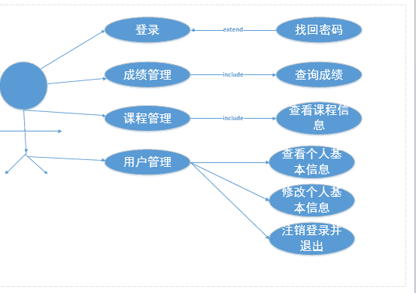

图4-3-1 学生用户用例图

B.教师接口说明：

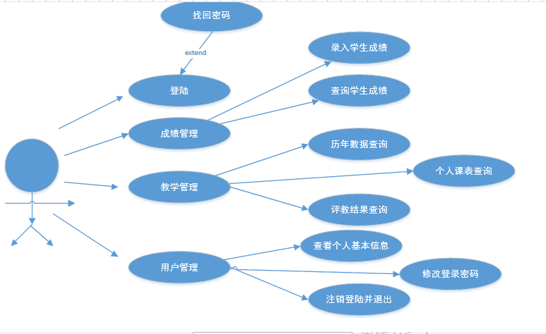

图4-3-2 教师用户用例图

C.外部接口：快递接口，支付接口

D.内部接口：数据库接口采用sql 连接方式

4.4控制说明

该系统的主要输入设备是键盘，输出主要是显示器输出和打印机输出

# 五.需求分析总结

由于一般的学生信息管理系统开发比较简单，网上有大量的案例。老师对于此次的系统关注度和争议也比较大，为了有所创新和在难度上提升功能。本次需求分析说明立足于之前的可行性报告生成，由团队进行了一系列的分工和设计。包括用户调研、建立快速原型模型等。根据分析用户传回的问卷调查结果，发现我们所设计的软件并不完全符合用户心目中的系统设定，从而需要继续进行改进，最后争取团队协作一步一步的改进系统设计。